目录
1. 准备阶段： 1
2. 安装阶段： 1
3.设计阶段： 2
数据库设计结构图 2
程序结构图 3
4. 开发阶段： 3
5. 测试运行阶段： 3

准备阶段：
  - 操作系统；
  - 下载所需的文件： jdk-8u144-windows-i586.exe、eclipse-jee-oxygen-3a-win32.zip、mysql-installer-web-community-5.7.21.0.msi

安装阶段：
Java 开发环境配置：
下载后JDK的安装根据提示进行，还有安装JDK的时候也会安装JRE，一并安装就可以了。

安装JDK，安装过程中可以自定义安装目录等信息。
- 安装完成后，右击"我的电脑"，点击"属性"，选择"高级系统设置"；
- 选择"高级"选项卡，点击"环境变量"；
- 在"系统变量"中设置3项属性，JAVA_HOME,PATH,CLASSPATH(大小写无所谓),若已存在则点击"编辑"，不存在则点击"新建"。
变量设置参数如下：
变量名：JAVA_HOME
变量值：C:\Program Files (x86)\Java\jdk1.8.0_91 // 根据自己的实际路径配置
变量名：CLASSPATH
变量值：.;%JAVA_HOME%\lib; //记得前面有个"."
变量名：Path
变量值：%JAVA_HOME%\bin;
MySQL安装：
下载后MySQL的安装根据提示进行，安装过程中可以自定义也可以默认。
Eclipse解压后可直接运行：
单击eclipse目录中的eclipse.exe启动Eclipse。

3.设计阶段：
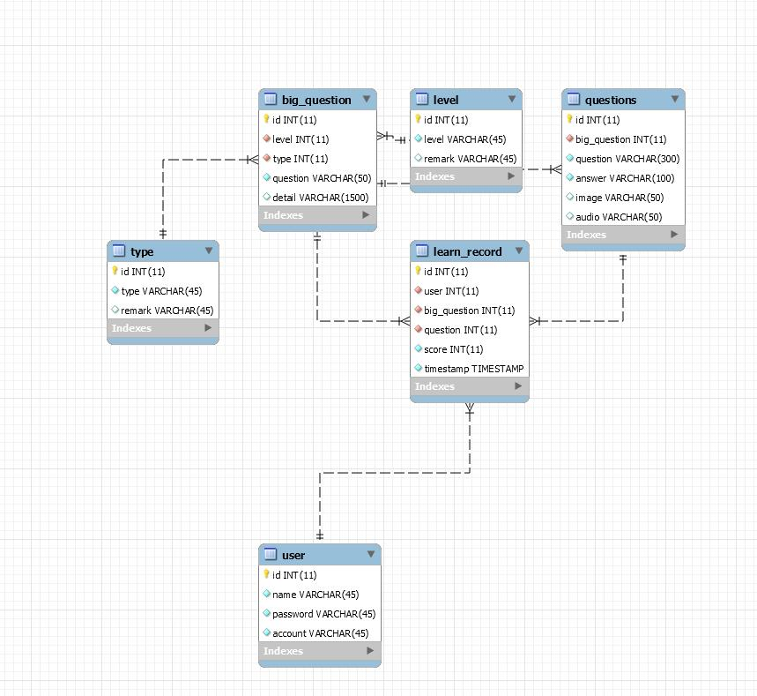
数据库设计结构图
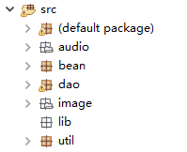
程序结构图

开发阶段：
根据数据库设计结构图；创建数据库及相关表并插入数据。
类似于如下操作：
CREATE DATABASE IF NOT EXISTS `teaching_aids_applet`;
USE `teaching_aids_applet`;
.............
CREATE TABLE `big_question` (
`id` int(11) NOT NULL AUTO_INCREMENT,
`level` int(11) NOT NULL,
`type` int(11) NOT NULL,
`question` varchar(50) NOT NULL,
`detail` varchar(1500) DEFAULT NULL,
PRIMARY KEY (`id`),
UNIQUE KEY `id_UNIQUE` (`id`),
KEY `type_idx` (`type`),
KEY `level_idx` (`level`),
CONSTRAINT `level` FOREIGN KEY (`level`) REFERENCES `level` (`id`) ON DELETE NO ACTION ON UPDATE NO ACTION,
CONSTRAINT `type` FOREIGN KEY (`type`) REFERENCES `type` (`id`) ON DELETE NO ACTION ON UPDATE NO ACTION
) ENGINE=InnoDB AUTO_INCREMENT=171 DEFAULT CHARSET=utf8 COMMENT='大题';
.............
INSERT INTO `user` VALUES (1,'admin','admin','admin');
.............
根据程序结构图，新建包和相关类（期间可能需要导入第三方jar包），编写程序；最后运行。

测试运行阶段：
1.先在eclipse中测试运行Login.java。（选中Login.java右键>>>run as>>Java Applet）。
2.在IE浏览器中运行Login.html。
因为安全机制限制：需要先在java控制面板的安全栏中添加类似于这样的例外站点：
然后还需要在.....\Java\jre1.8.0_144\lib\security\java.policy这个文件中授予浏览器的Java应用权限：
类似于这样：
grant codeBase "file:${{java.ext.dirs}}/*" {
permission java.security.AllPermission;
};
grant {
permission java.security.AllPermission;
};

最后在IE中打开Login.html；并点击运行、允许；就可以在浏览器中开始运行applet了。并正常运行。

